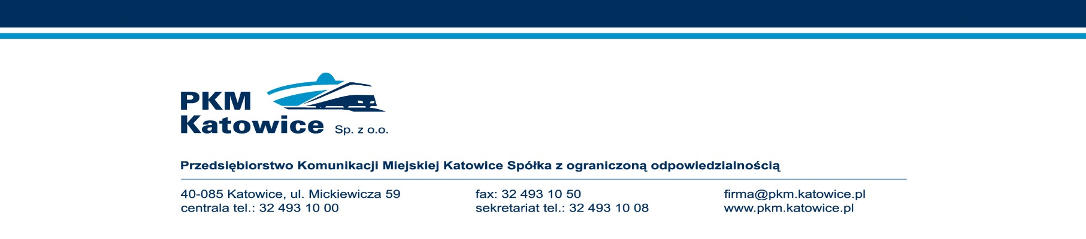
Katowice, 07.10.2025r.

Wykonawcy biorący udział w postępowaniu

dotyczy: przetargu nieograniczonego na „Dostawę 15 sztuk fabrycznie nowych ekologicznych autobusów miejskich, niskopodłogowych zasilanych gazem CNG dla PKM Katowice Sp. z o.o.”, znak sprawy pn/06/2025

Zamawiający, wypełniając obowiązek wynikający z art. 222 ust. 4 ustawy z dnia 11 września 2019r. Prawo zamówień publicznych (tj. Dz. U. z 2024r., poz. 1320 z późn. zm.) informuje, że:

kwota jaką zamierza przeznaczyć na sfinansowanie przedmiotowego zamówienia

dla zadania nr 1: dostawa 5 sztuk fabrycznie nowych autobusów miejskich, niskopodłogowych zasilanych gazem CNG spełniających wymagania określone w punkcie III.9. SWZ zwanych dalej autobusami przegubowymi wynosi 12 300 000,00 brutto.

dla zadania nr 2: dostawa 10 sztuk fabrycznie nowych autobusów miejskich, niskopodłogowych zasilanych gazem CNG, spełniających wymagania określone w punkcie III.10. SWZ zwanych dalej autobusami jednoczłonowymi wynosi 19 680 000,00 brutto.

NIP: 634-22-72-762, Regon: 270563188, KRS nr: 0000077474
ING Bank Śląski S.A. O/Regionalny w Katowicach, nr konta: 82 1050 1214 1000 0007 0001 1257
Kapitał zakładowy: 65 364 000,00 PLN, BDO 000016676

